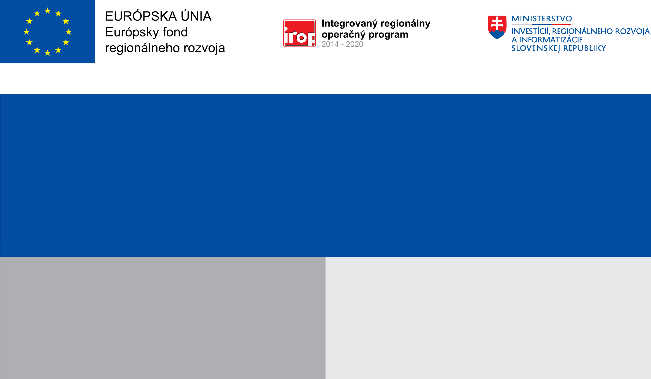

**Projekt:**

**Rekonštrukcia chodníka pri futbalovom ihrisku**

**Projekt je zameraný na rekonštrukciu chodníka v centrálnej časti obce Sobotište – pri futbalovom ihrisku. Aktivity pozostávajú zo stavebných prác súvisiacich s rekonštrukciou súčasného technicky a esteticky nevyhovujúceho chodníka. Z dôvodu bezpečnosti účastníkov cestnej premávky, najmä chodcov, je potrebné chodník rozšíriť. Šírka chodníka je v súčasnom stave 1,0 m. Po rekonštrukcii bude mať šírku 1,5 m. Celková dĺžka rekonštruovaného chodníka bude 0,210 km. Realizáciou projektu sa zlepší kvalita miestnej infraštruktúry. Účelom rekonštrukcie je zabezpečenie vhodných podmienok na bezpečný a pohodlný pohyb peších v obci, ako aj zvýšenie bezpečnosti dopravy v obci.**

**Cieľom projektu je prispieť k infraštruktúrnemu rozvoju a zlepšeniu občianskej vybavenosti obce Sobotište. Realizáciou projektu sa dosiahne zvýšenie bezpečnosti chodcov, čo môže viesť k zvýšenému záujmu o využívanie chodníka.**

**Cieľ:**

23 616,15 EUR

23 616,15 EUR

Obec Sobotište

**Prijímateľ:**

**Nenávratný finančný príspevok:**

**Výška finančnej podpory z EÚ:**